关于测试SDP（零信任网关）的通知
各部门：
为了能够让学院师生通过外网访问教务系统、OA网页，实现校外查询成绩、录入成绩，校外OA办公，现采用SDP（零信任网关）方法进行测试，具体操作步骤如下（注意：SDP只适合外网环境，校园网不需要安装使用）：
电脑端：
1.电脑退出360杀毒和360安全卫士；
2.双击 sdp_windows.exe 程序（该客户端仅支持win7以上系统）开始安装，步骤如下：
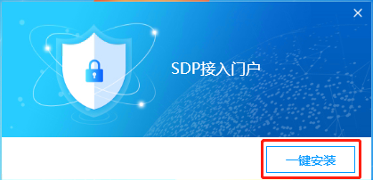
点击“一键安装“
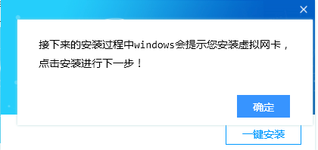
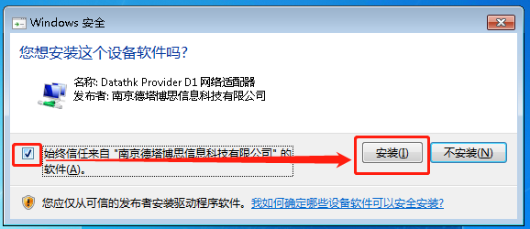
勾选“始终信任来自……”复选框，点击安装按钮
等待安装完成后，点击“确认”

3. 将sdp目录添加到360安全卫士信任区，步骤如下：
木马查杀-->信任区-->已信任区-->添加目录-->选择客户端的安装路径（一般为C:\Program Files\Datathk 或者 C:\Program Files (x86)\Datathk）-->点击确定
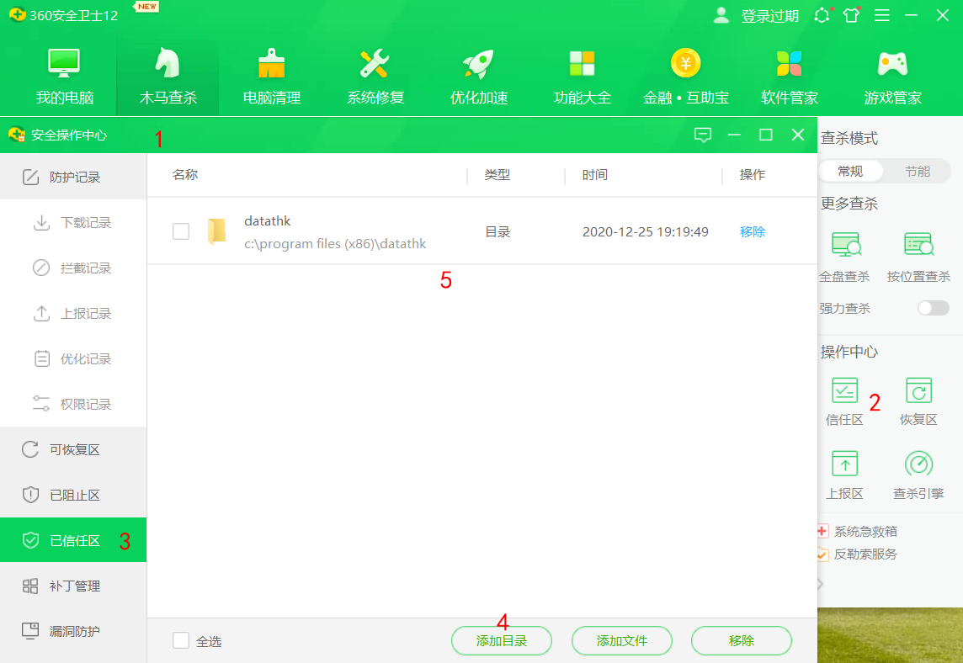
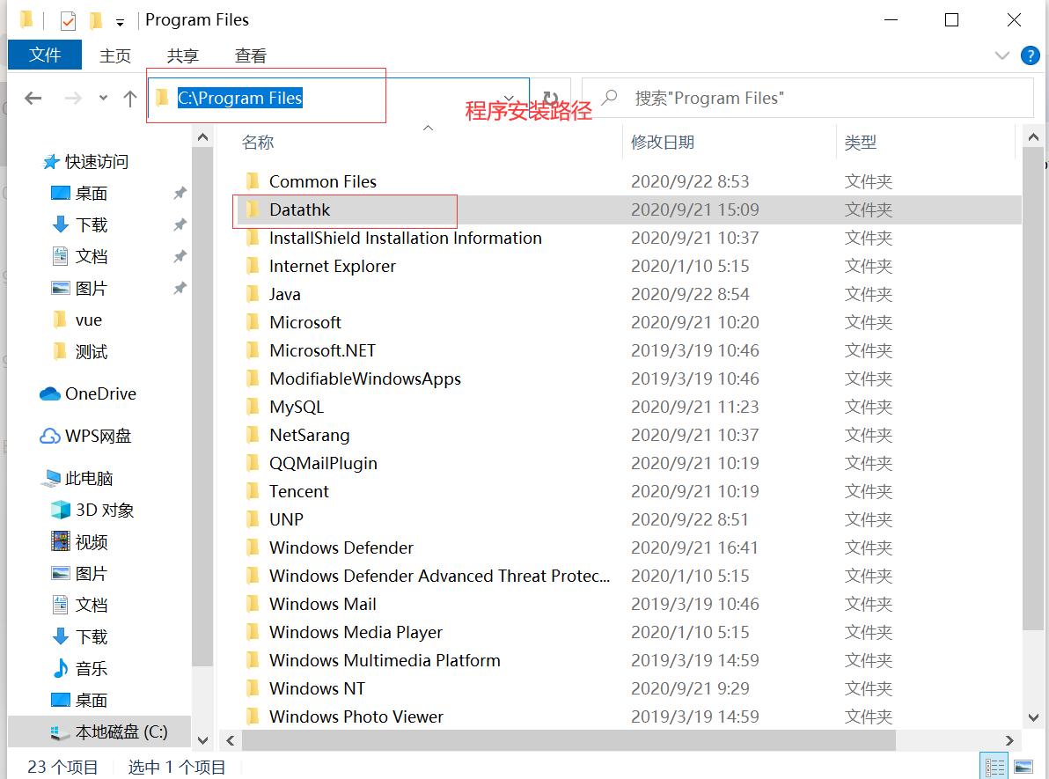

4. 学生：账号student 密码sptc_sdp2020@
教师：账号teacher 密码sptc_sdp2020@

5.测试:
桌面上双击“SDP接入门户”,如果弹出用户账户控制点击“是”
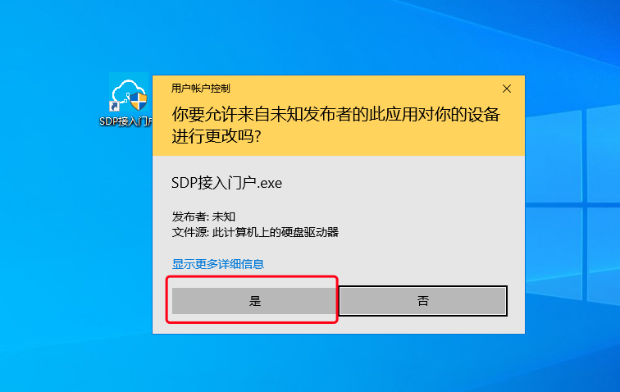
输入用户名、密码，点击“登录” ，进入个人中心
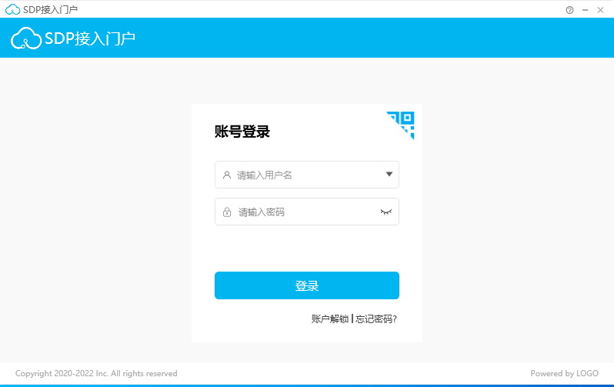
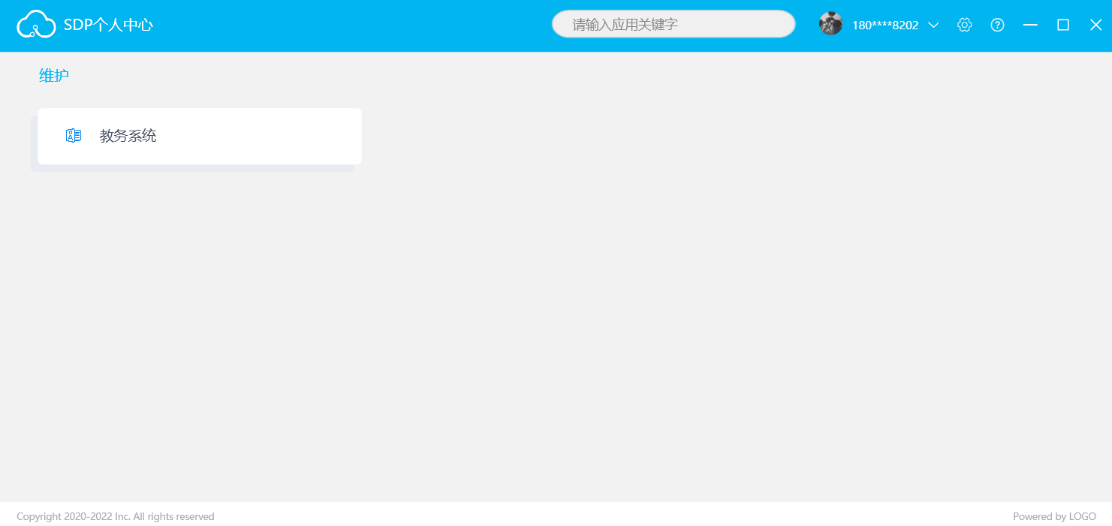
学生界面
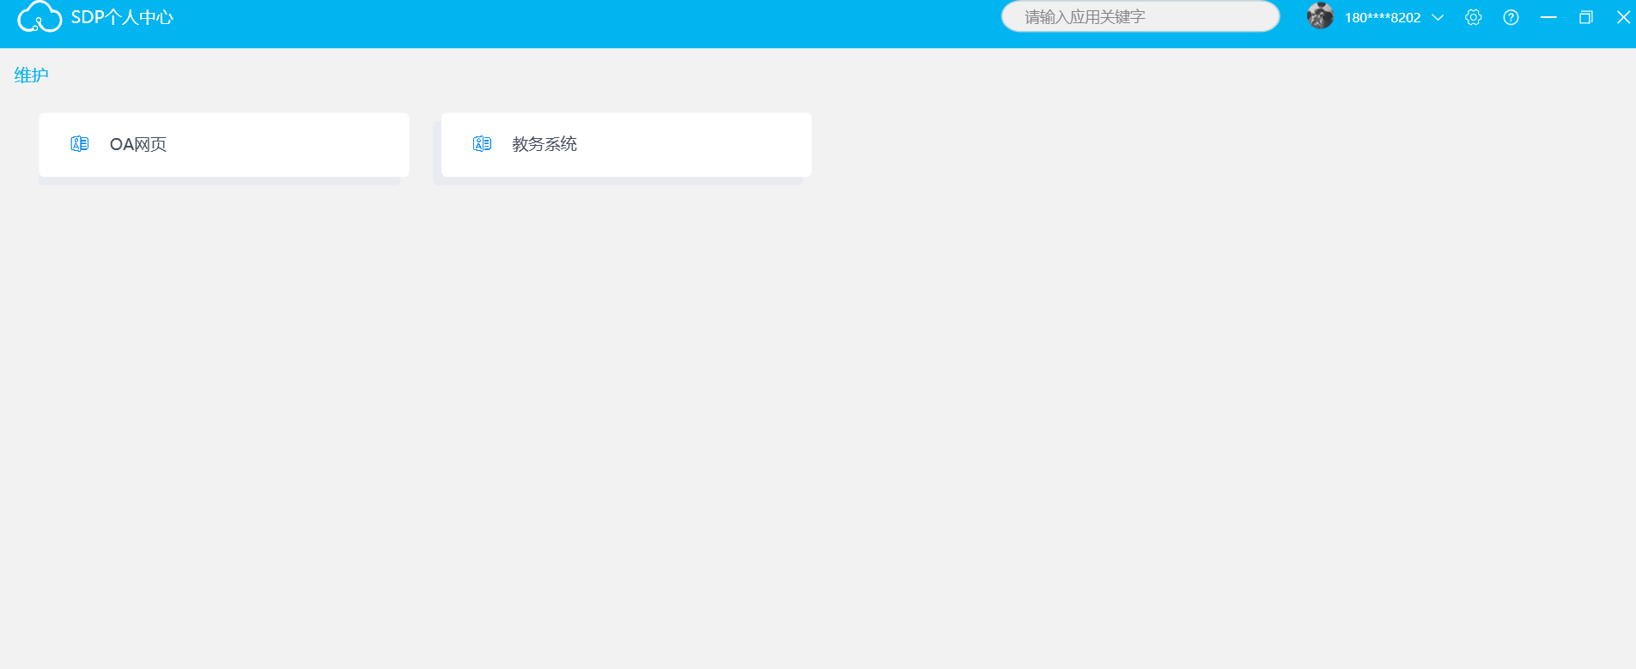
教师界面

注意：如果点击应用系统，提示浏览器打开失败，首先需要手动设置默认浏览器
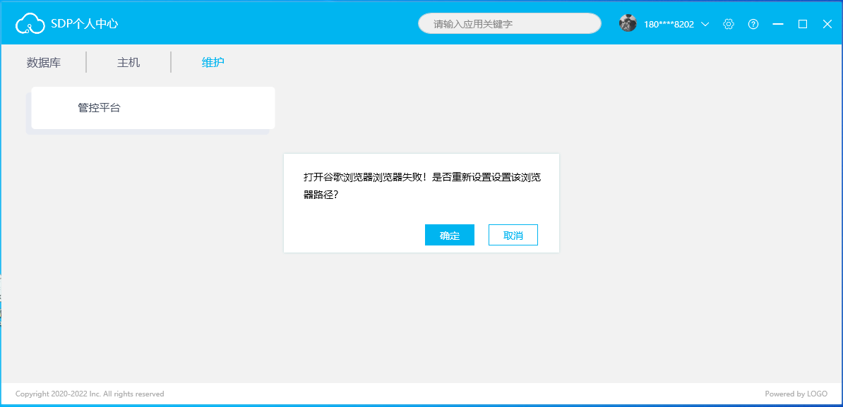
手动设备浏览器方法如下图：
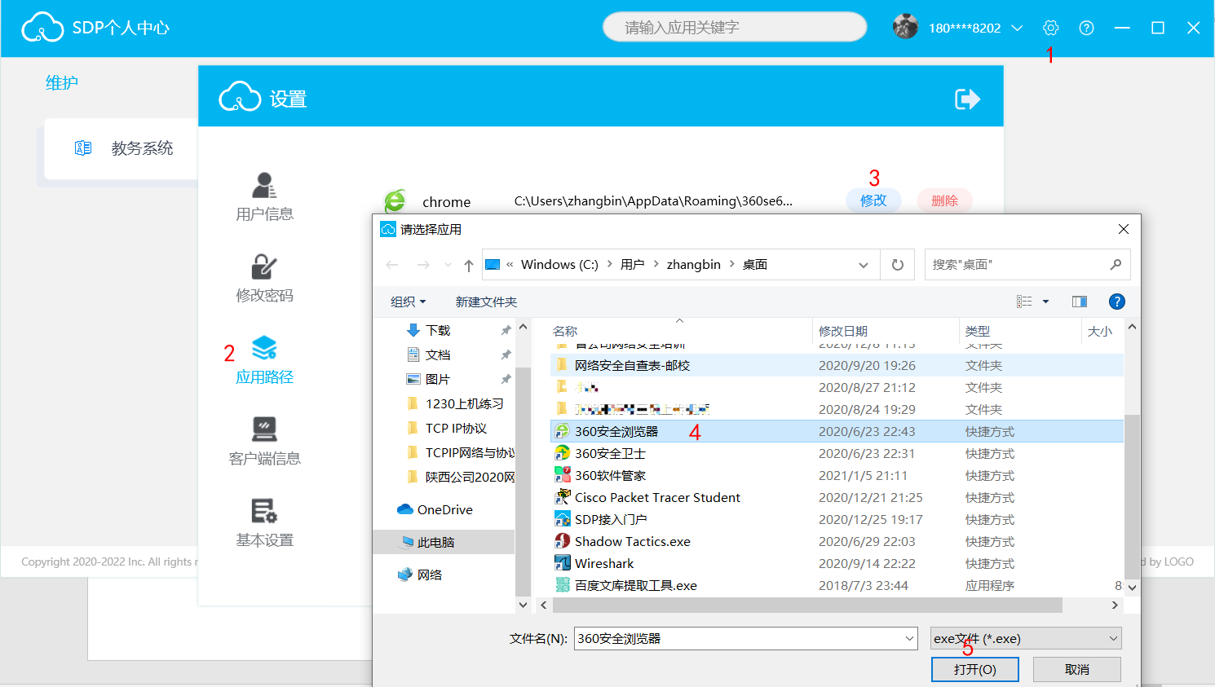
找到360安全浏览器，点 打开

手机端：
手机安装 sdp_android.apk 安装包（该安装包仅支持安卓手机），安装后输入账号密码即可使用，账号密码同电脑端。
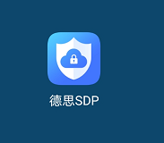
手机端图标

该方法可实现外网访问学院内网系统，希望大家积极使用，测试时间为1月6日至下学期开学，如有问题可与图书与信息中心张彬联系。

附件一：sdp_windows.exe（windows程序安装包）
附件二：sdp_android.apk（安卓手机程序安装包）

图书与信息中心
2021年1月6日

